Име и презиме ___________________________ Датум _____________

ИНИЦИЈАЛНИ ТЕСТ Група А
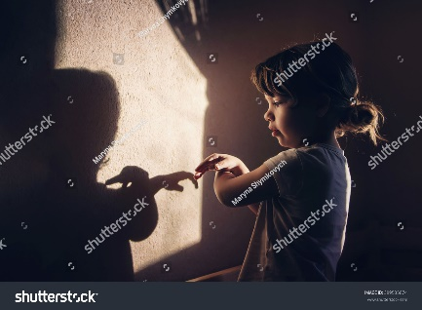
1. Опиши како је настала сенка на зиду.
____________________________________________________
____________________________________________________
____________________________________________________
____________________________________________________

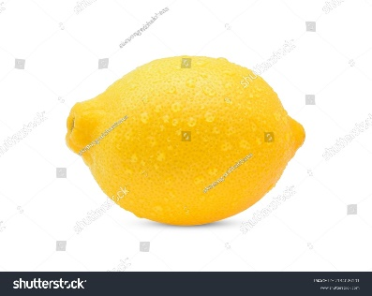
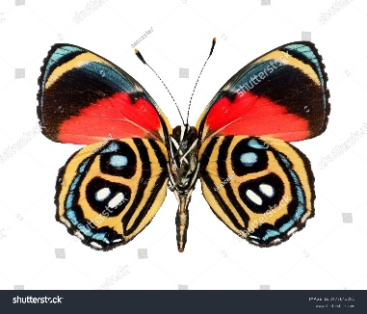
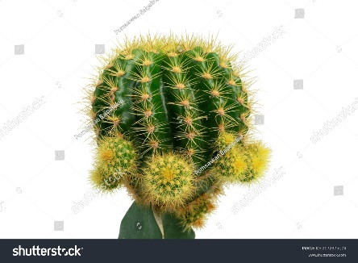
2. На линији испод сваког облика напиши каква му је текстура.

________________________ _____________________ ______________________
3. Заокружи облике који нису симетрични. 4. Заокружи обојене предмете, а безбојне

подвуци.
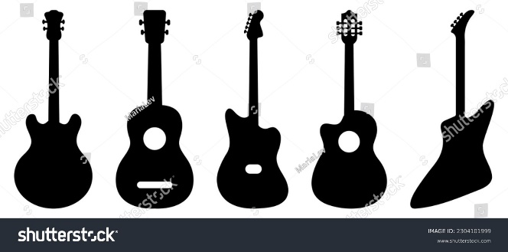

5. Како се зове уметник који ваја, а како уметник који слика?
____________________________________________________________________________________________________________________________________________________________
6. Нацртај две воћке, али тако да једна буде ближе, а једна даље.

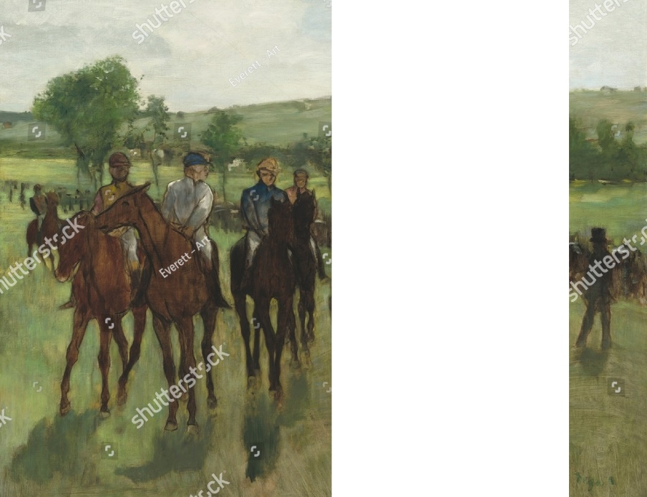
7. Доцртај у празном пољу оно што мислиш да слици недостаје.

8. У празном пољу нацртај једноставан стрип са човеком и псом.

9. Како нека боја постаје светлија, а како тамнија?
____________________________________________________________________________________________________________________________________________________________

10. Подвуци просторе које је створио човек.
њива, брдо, речна долина, виноград, воћњак, прашума

11. Допуни реченице.
Музеј је ______________________________________________________________________.
Недавно сам посетио/посетила _________________________________________________ музеј.
Сцена је _____________________________________________________________________.
На сцени се изводе ____________________________________________________________.

12. Нацртај неко биће које се креће.

